蒲公英班动态表
- 食育课程：爆米花
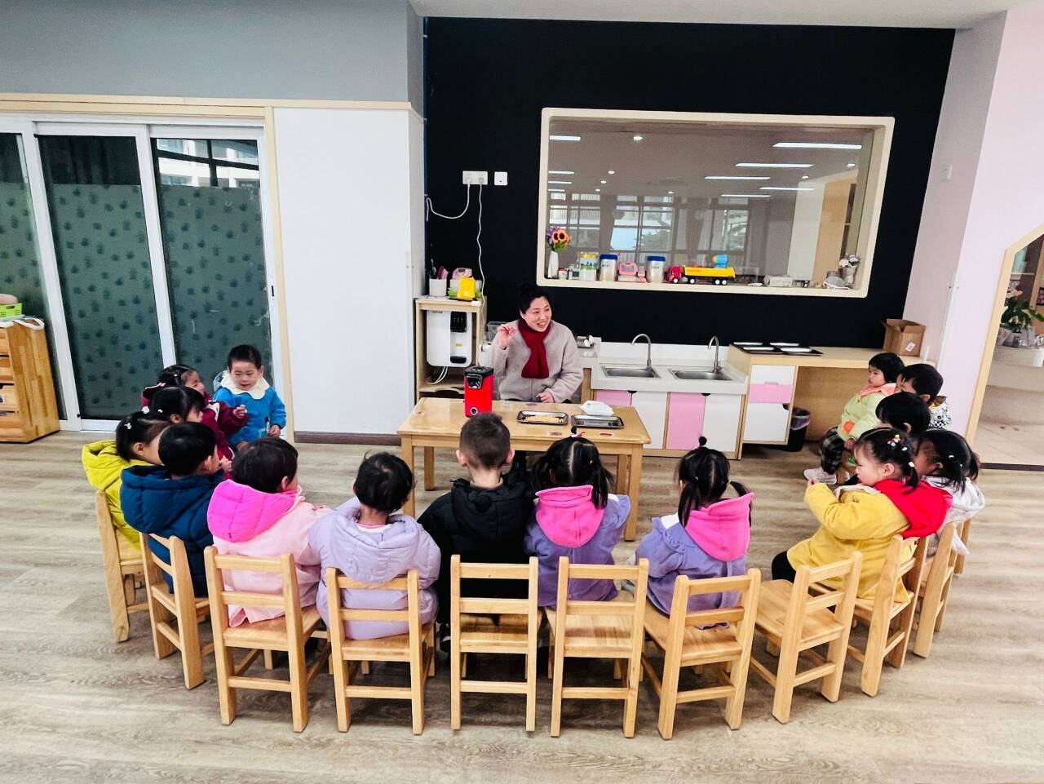 | 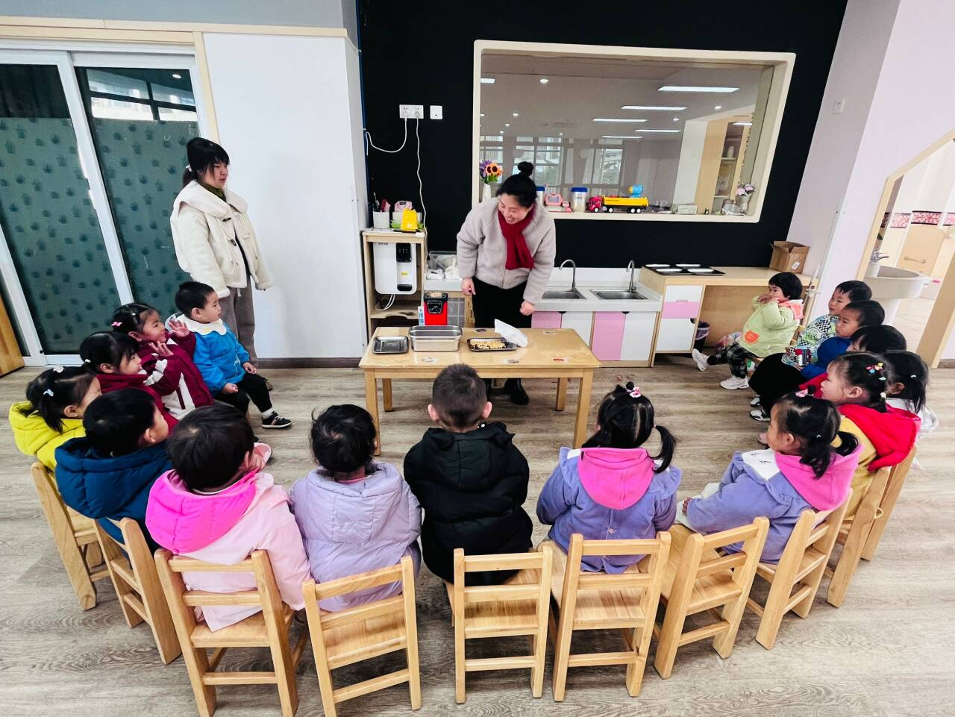 | 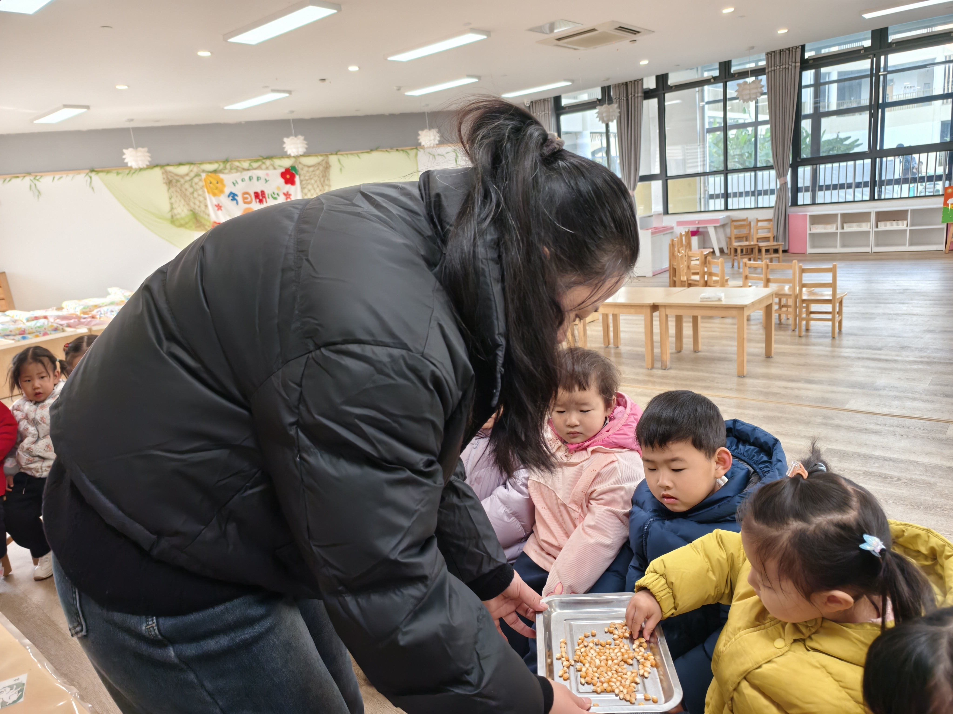
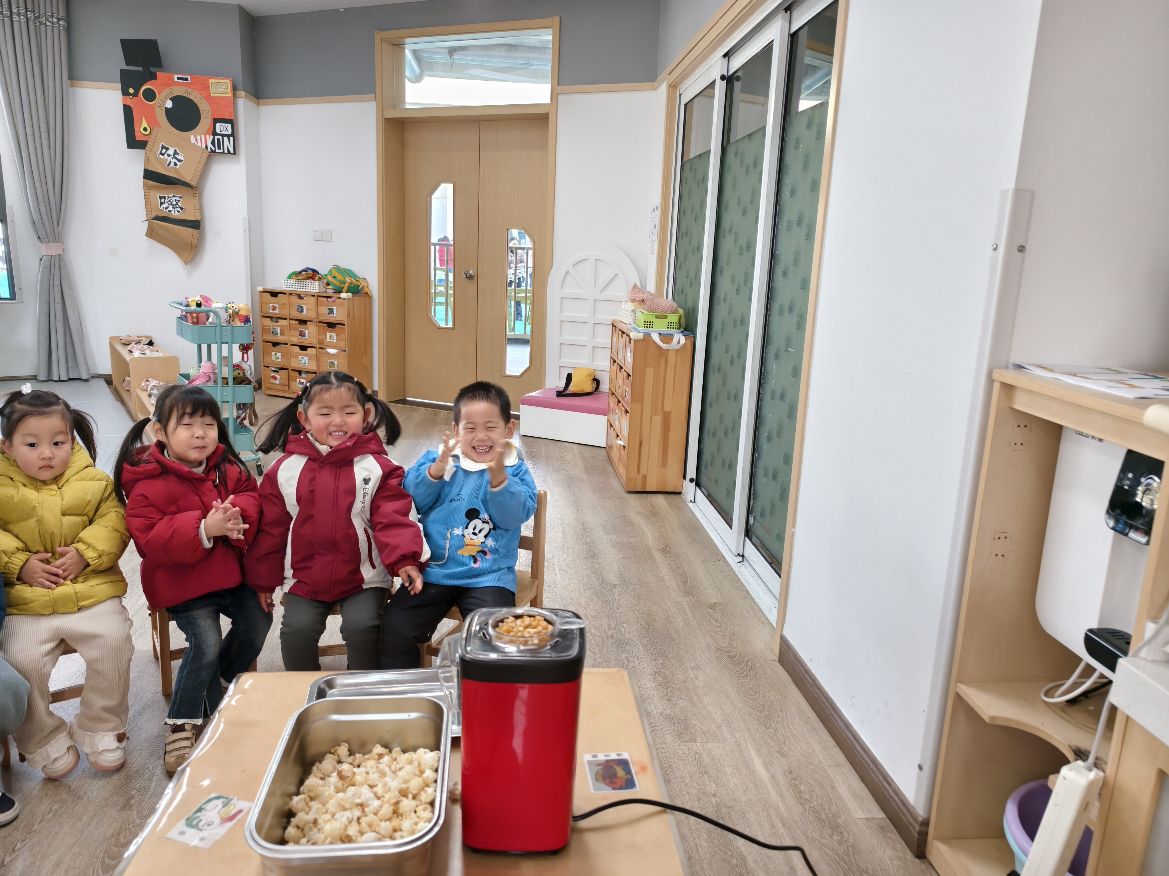 | 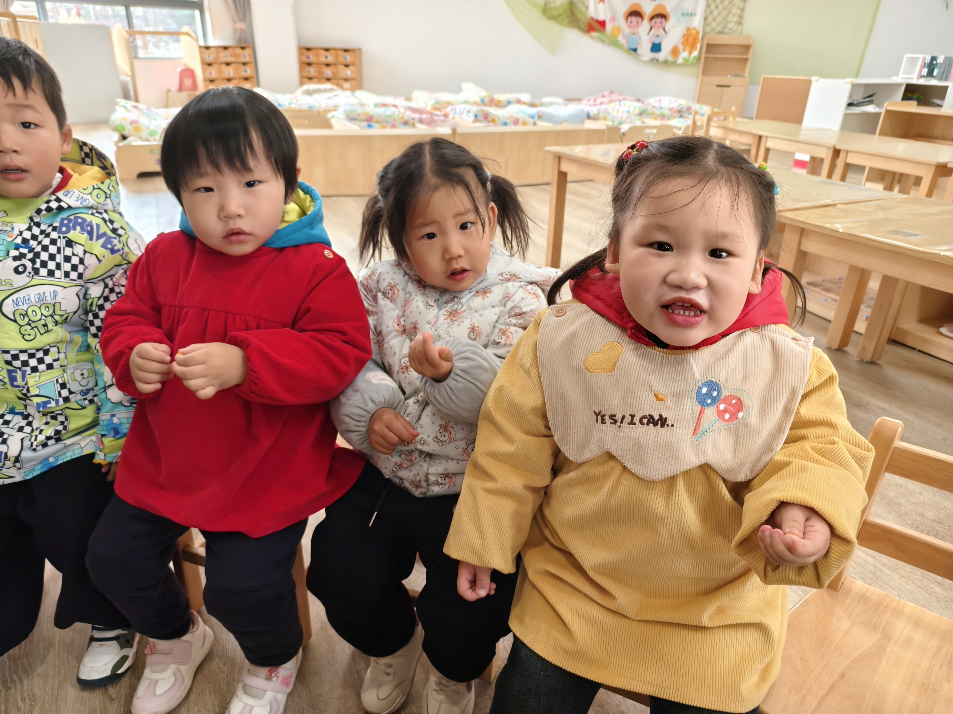 | 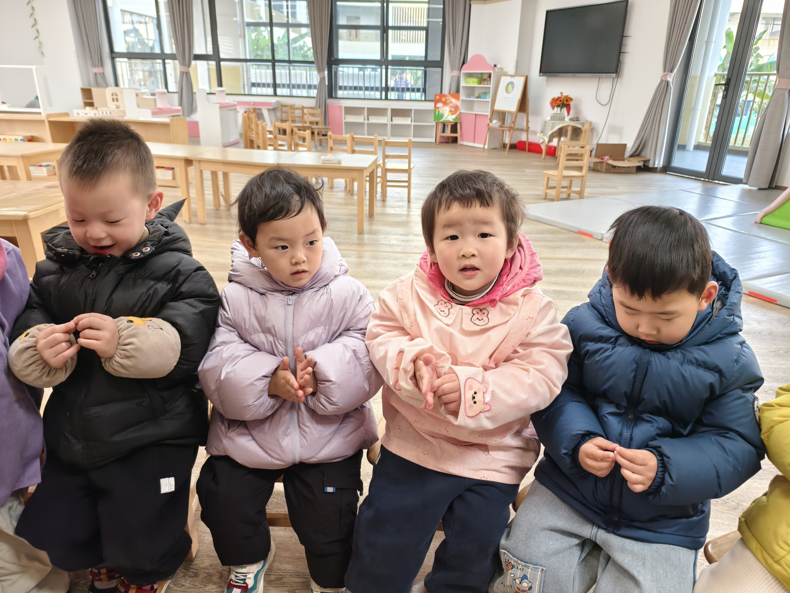
小小爆米花，生活乐开花。今天我们做爆米花啦。
爆米花怎么制作的呢？每人一颗爆米花看一看、捏一捏、咬一咬发现玉米粒的特性。
接着我们将爆米花放进爆米花机器中，转转转~噼里啪啦~噗噜噗噜~~爆米花一个个从出口的地方吐出来啦。
考虑到冬季天冷，幼儿胃肠道功能薄弱，我们没有再回锅用糖、油进行翻炒，但是原味的也别有一番美味呢，宝贝们一把又一把吃得特别开心！

二、独轮车、滚筒
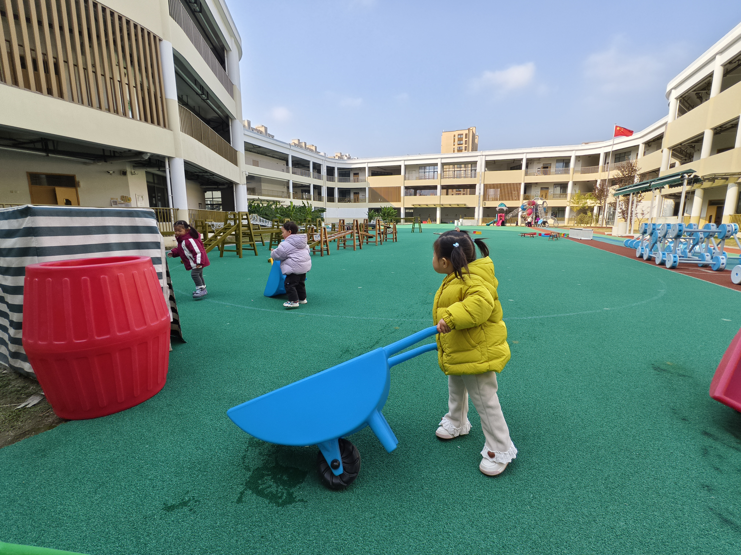 | 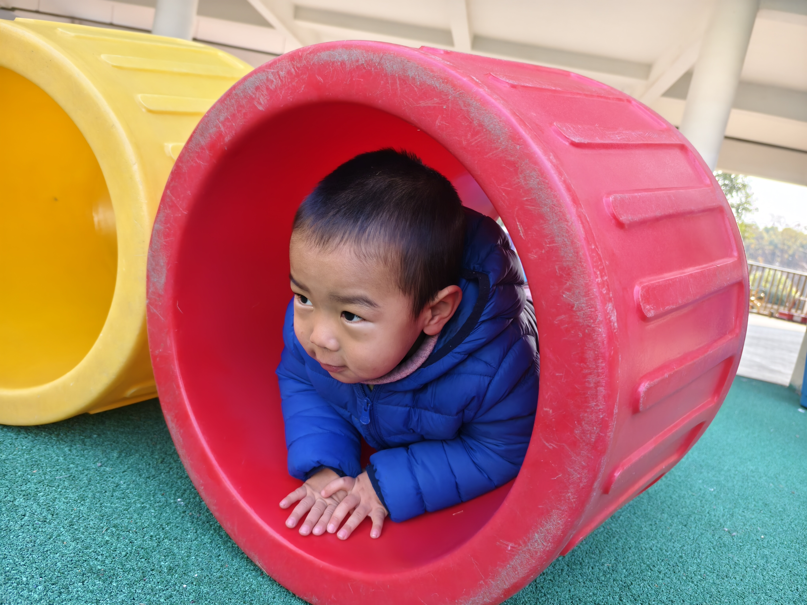 | 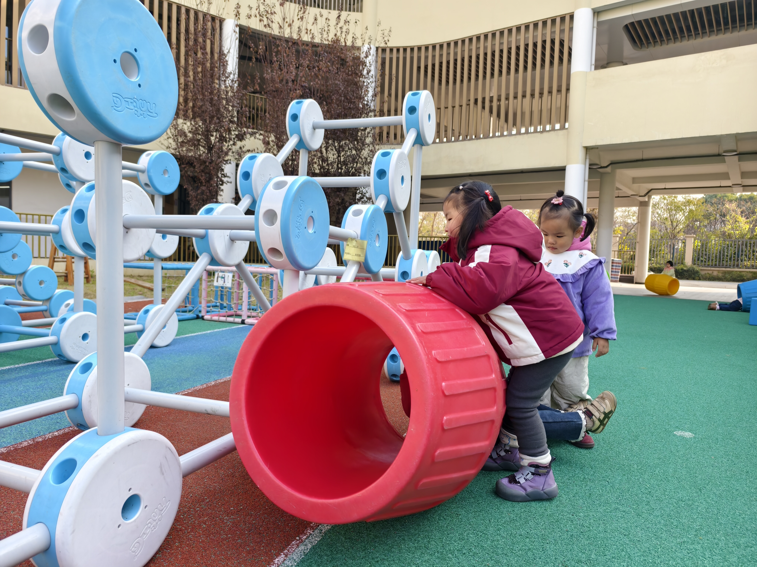
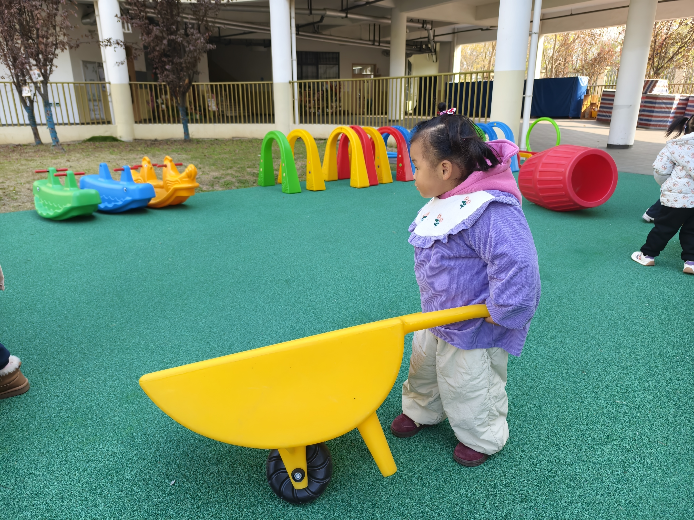 | 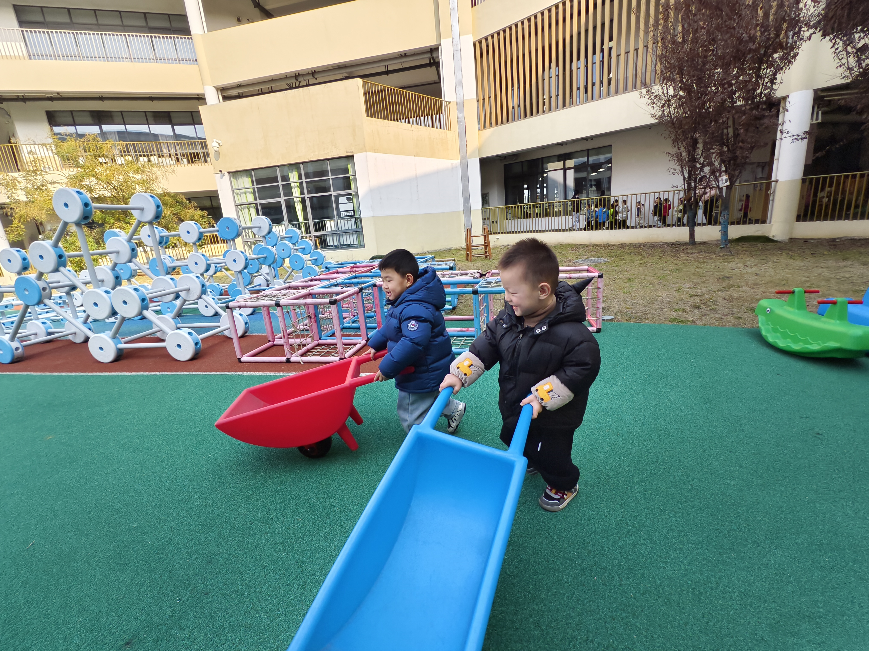 | 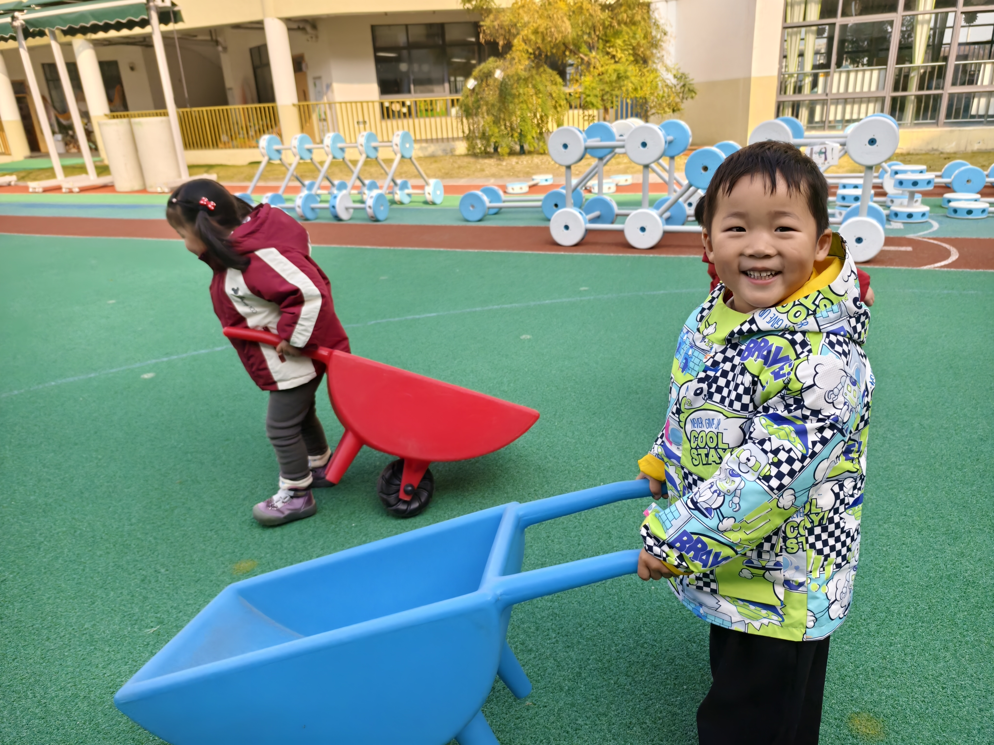
独轮车、滚筒都需要幼儿运用上肢进行游戏，能很好地锻炼幼儿手臂肌肉力量，提高身体协调能力、平衡能力。
虽然今天气温不高，但是孩子们游戏的热情很高。大家不怕冷，纷纷选择自己喜欢的器械进行游戏，有的还能寻找好朋友一起PK，有的能找到不同的玩法，都棒棒哒！

三、餐点
今日早点：鲜牛奶、蛋糕
今日午餐：板栗牛肉焖饭、三鲜汤
下午餐点：五彩面条、火龙果、龙眼
四、温馨提示
1.近期气温较低，大家来、离园路上注意防寒保暖并戴好口罩哦。
2.冬季是胃肠道疾病的高发期，低温会引起胃肠抵抗力下降，大家在家注意控制幼儿水果食用量，多喝热饮，坚决不吃常温甚至低温的饮料哦。

